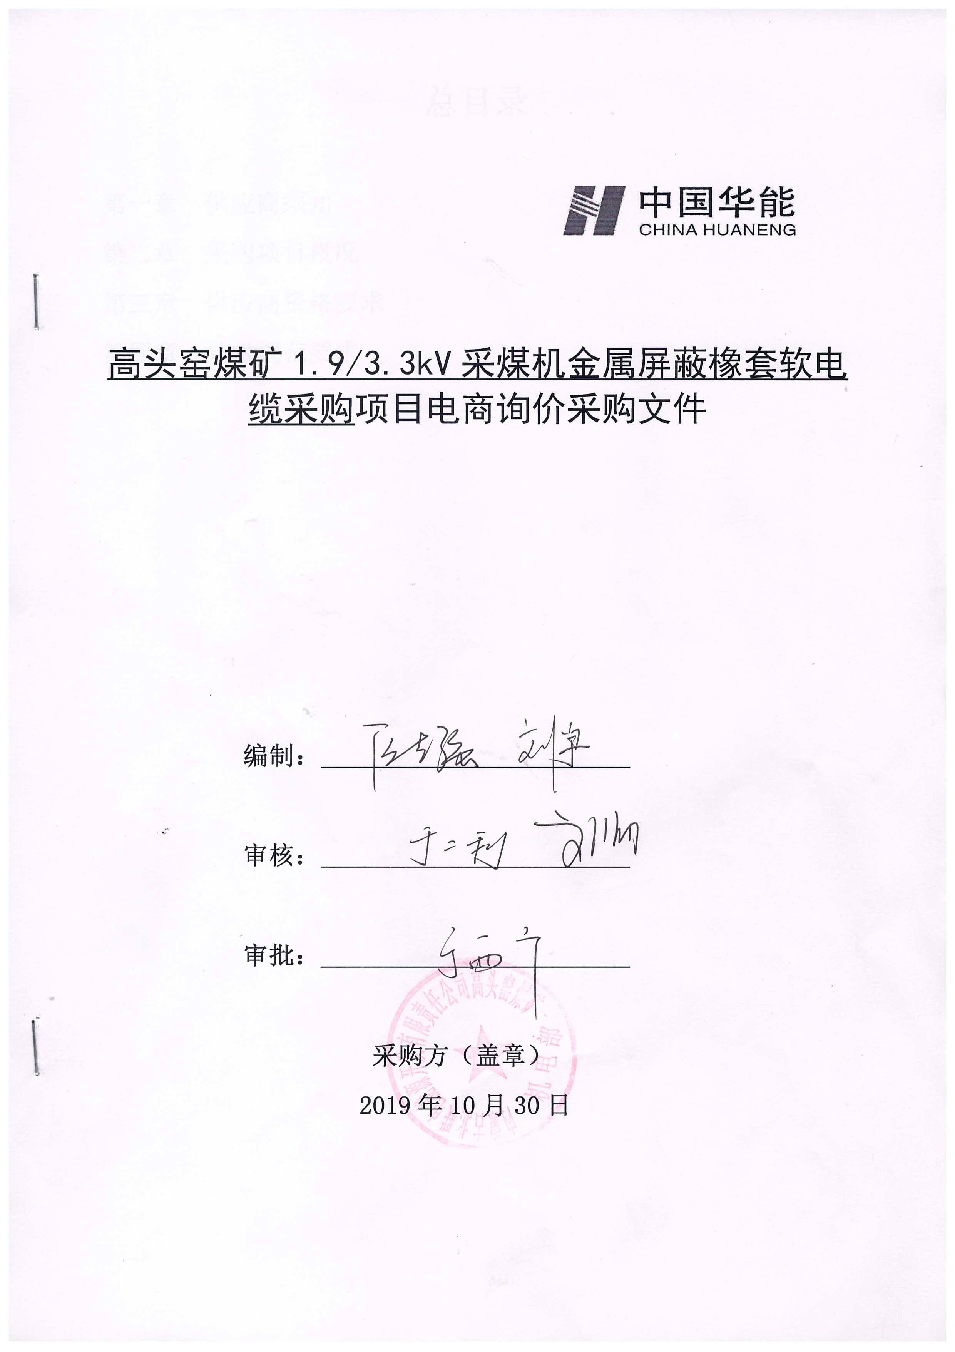
仅限通过华能集团2019-2021年度资格预审的供应商参与报价，并上传华能集团《资格预审合格通知书》，无资格随意报价将纳入考核。

总目录

第一章 供应商须知
第二章 采购项目概况
第三章 供应商资格要求
第四章 技术规范要求

第一章 供应商须知
高头窑煤矿1.9/3.3kV采煤机金属屏蔽橡套软电缆
采购项目电商询价采购文件
条款号 | 条 款 名 称 | 主 要 内 容
1 | 采购名称 | 1.9/3.3kV采煤机金属屏蔽橡套软电缆采购
2 | 采购单位 | 项目单位： 内蒙古北联电能源开发有限责任公高头窑煤矿
 |  | 地址：鄂尔多斯市昭君镇查干沟村高头窑煤矿
 |  | 联 系 人：刘宇
 |  | 联系方式：0477-3952271
 |  | 电商询价：
3 | 采购范围 | 采煤机金属屏蔽橡套软电缆  MCPT-1.9/3.3kV 3×120+1×70+3*10mm2 400米
4 | 服务期限 | 20天
5 | 询价程序 | - 采购方制定询价文件；  - 闭环发起电商平台公开询价；  - 报价方编制并在线递交盖章报价清单；  - 报价方须上传符合专项资格条款资格原件扫描件；  - 采购方确定成交候选人及成交人。
6 | 报价要求 | (1) 报价方必须按照清单分项报价；  (2) 报价必须含运杂费，并注明有效期；  (3) 缺项、漏项或无分项报价视同报价无效；  (4) 分项报价与总价不一致视为报价无效。  (5)不满足专项资格条件的参与方将纳入考评。
7 | 电子报价文件递交截止时间 | 2019年11月
 | 电子报价文件递交方式 | 报价人通过中国华能集团公司电子商务平台在规定日期内进行报价并上传要求的附件（报价、资格、业绩、证明、技术相应文件等），不上传附件均视为无效报价，并纳入供应商考核。
8 | 付款方式 | 无法接受后付款方式的供应商不得随意参与报价，否则将纳入考评。
9 | 交货期限/工期 | 要求报价方必须满足合同签订后20日内到货/ 日内竣工，如不能满足严禁参与报价，否则终止合同并纳入供应商考评。
10 | 报价评价原则 | 经评审的最低价法
11 | 合同主要条款 | (1) 合同范围；  (2) 合同价格；  (3) 合同后付款；  (4) 服务期；  (5) 其他内容

第二章 采购项目概况
1、水文情况
矿区水文情况简单，属于裂隙含水层充水为主的简单水文地质条件。顶板有淋水，底板有渗水。
2、井下温度、湿度和海拔高度
环境温度小于25℃，相对空气湿度不大于95%，海拔不高于1200m。

第三章 供应商资格要求

一、通用条款
1.报价人必须具有中华人民共和国独立企业法人资格；
2.具有良好的银行资信和商业信誉，未处于财产被接管、冻结、破产状态，未处于有关禁止经营的行政处罚期间；
3.单位负责人为同一人或者存在控股、管理关系的不同单位，不得同时参加此次报价；
4.不得处于内蒙古自治区行政区域内有关禁止经营的行政处罚期间内。
二、专用条款
1.仅限通过华能集团2019-2021年度资格预审的供应商参与报价，并上传华能集团《资格预审合格通知书》，无资格随意报价将纳入考核。

第四章 技术规范要求

一．货物需求表
序号 | 工程服务编码 | 项目分项名称 | 分项技术标准 | 实施范围 | 数量 | 单位 | 报价方 |  | 工期服务期限 | 交货地点 | 备注
 |  |  |  |  |  |  | 含税报单价 | 含税报总价
1 | 2020303091 | 采煤机金属屏蔽橡套软电缆 |  | MCPT-1.9/3.3kV  3×120+1×70+3*10mm2 | 400 | 米 |  |  | 20天 | 高头窑煤矿
合计 |  |  |  |  | 元
二．设计、制造标准
制造验收按国家现行有关规程、规范、标准执行。所供产品包括配套件凡是在国家指定范围内需要办理煤安证的必须具有安全标志，凡是在国家指定范围内需要办理工业产品生产许可证的必须具有生产许可证，凡是在国家指定范围内需要办理强制认证的必须具有强制性产品认证标志。若供货方提供虚假资质证明或资质证明不完整给买方造成的一切损失由供货方负责赔偿，且由此引起的有关政府部门罚款的由供货方承担并负责相关费用。
本标准适用于额定电压1.9/3.3kV煤矿井下采煤机及类似设备的电源连接用大截面采煤机金属屏蔽橡套软电缆。
GB/T 2951 电缆绝缘和护套材料通用试验方法
GB/T 3048 电线电缆电性能试验方法
GB/T 3956 电缆的导体
GB/T 4909 裸电线试验方法、尺寸测量
GB/T 6995 电线电缆识别标志
GB/T 7594.7-1987电线电缆橡皮绝缘和橡皮护套 第7部分：65℃重型不延燃橡皮 护套（neq IEC 245）
GB/T 7594.8-1987电线电缆橡皮绝缘和橡皮护套 第7部分：95℃橡皮绝缘（neq IEC 245）
MT/T 386-2011 煤矿用电缆阻燃性能的试验方法和判定规则
MT818.1-2009 第一部分：移动类软电缆一般规定
JB/T 8137 电线电缆交货盘
AQ 1043 矿用产品安全标志标识
三.使用条件
1、水文情况
矿区水文情况简单，属于裂隙含水层充水为主的简单水文地质条件。顶板有淋水，底板有渗水。
2、井下温度、湿度和海拔高度
环境温度小于25℃，相对空气湿度不大于95%，海拔不高于1200m。
四.主要技术参数及性能指标：
4.1 电缆型号见表1。
表1
型 号 | 名 称 | 用 途
MCPT-1.9/3.3 | 采煤机金属屏蔽橡套软电缆 | 额定电压1.9/3.3kV及以下采煤机及类似设备的电源连接

4.2电缆规格符合表2。
表2
芯数×导体标称截面  mm² |  |  | 标称厚度  mm |  | 电缆外径  mm | 20℃时地线芯导体与屏蔽层  并联直流电阻  ≦ (Ω/km )
动力线芯 | 地线芯 | 控制线芯 | 动力线芯绝缘 | 护套 | MCPT- 1.9/3.3
3×120 | 1×70 | 3×10 | 3.0 | 7.3 | 73.4～77.2 | 0.28
4.3导体
导体符合MT 818.1-2009中5.1的规定，导体单线镀锡。动力线芯的导体表面包覆隔离层。20℃时地线芯导体与屏蔽层并联直流电阻符合表2规定。
4.4 绝缘
4.4.1 动力线芯和辅助线芯绝缘符合GB/T 7594.8-1987中XJ-30A型的规定，投标单位必须要采用绝缘橡胶抗拉伸强度不小于13MPa.抗撕裂强度不小于25N/mm。橡胶伸长率达到380％（煤矿安全标志国家标准：动力线芯和辅助线芯绝缘应符合GB/T 7594.8中XJ—30A型规定,但抗张强度应不小于6.5MPa。抗拉伸强度不小于6.5N/mm。橡胶伸长率200％）以提高电缆的使用寿命。
4.4.2 控制线芯绝缘橡胶抗拉伸强度不小13MPa.抗撕裂强度不小25/mm。橡胶伸长率达到380％（煤矿安全标志国家标准：动力线芯和辅助线芯绝缘应符合GB/T 7594.8中XJ—30A型规定,但抗张强度应不小于6.5MPa。抗拉伸强度不小于6.5N/mm。橡胶伸长率200％）以提高电缆的使用寿命。
4.4.3绝缘线芯浸入水中12h之后，经受5min的工频电压实验，实验电压按MT818.1-2009中表3的规定。
4.4.4绝缘线芯绝缘吸水试验，1～14d电容增率≤10%，7～14d电容增率≤3%。
4.4.5动力线芯绝缘厚度符合MT818.1-2009中5.2.2及本部分表2的规定。控制线芯绝缘采用进口聚全氟塑料或类似的绝缘标称厚度不小于0.4mm,其他材料的绝缘标称厚度不小于0.7mm。
4.4.6绝缘屏蔽为带包层+金属/纤维编织层的组合结构，编织结构符合MT818.1-2009中5.3.4的规定，编织铜线符合MT818.1-2009中表2的规定。
4.4.7 动力线芯20℃时的绝缘电阻符合表3规定。
表3
线芯类型 | 标称截面  mm² | 20℃时绝缘电阻 最小值MΩ·km
 |  | 额定电压0.66/1.14 kV级以下 | 额定电压1.9/3.3 kV
动力线芯或  辅助线芯 | 120 | 200 | 510
控制线芯 |  | 100 | 100
4.5 缆芯
4.5.1控制线芯位置符合MT818.1-2009中的5.4.2的规定，控制线芯数不小于三根，标称截面不小于4mm2.
4.5.2 辅助线芯位置符合MT818.1-2009中的5.4.3b 的规定。
4.5.3 地线芯位置符合MT818.1-2009中的5.4.4e 的规定。
4.5.4 缆芯的绞合节径比不大于9。
4.6 护套
4.6.1内护套符合GB/T 7594.7-1987中 XH-03A型规定。投标单位必须采用内护套的橡胶的抗撕强度不小于45N/mm。抗拉伸强度不小于22N/mm。电缆外护套的伸长率达到650％（煤矿安全标志国家标准为：抗撕强度不小于5N/mm。抗拉伸强度不小于11N/mm。电缆外护套的伸长率250％）以提高电缆的使用寿命。
4.6.2电缆外护套符合GB/T 7594.7-1987中 XH-03A型规定。投标单位必须采用外护套橡胶的抗撕强度不小于45N/mm。抗拉伸强度不小于22N/mm。电缆外护套的伸长率达到650％（煤矿安全标志国家标准为：抗撕强度不小于5N/mm。抗拉伸强度不小于11N/mm。电缆外护套的伸长率250％）以提高电缆的使用寿命。
4.6.3 电缆护套厚度符合MT818.1-2009中及表2的规定。
4.7 外径
电缆的平均外径在表2所列的范围内。
4.8 成品电缆
4.8.1 动力线芯经受表4规定的工频交流电压试验，试验过程中不应发生击穿现象。
表4
额定电压，U0/U | 0.66/1.14 | 1．9/3.3
试验交流电压，kV | 3.7 | 6.8
施加电压时间，min | 5 | 5
4.8.2 成品电缆的阻燃性能均达到MT/T386标准中的各项试验要求。
4.9 工作条件
4.9.1 额定电压U0/U分别为0.66/1.14kV和1.9/3.3kV。
4.9.2 电缆导体和长期允许工作温度为90℃。
4.9.3 电缆的最小弯曲半径为电缆直径的6倍。
五、 试验方法和检验规则
5.1 局部放电试验按GB/T3048.12规定的方法试验。
5.2 冲击电压试验按GB/T3048.12规定的方法试验。
5.3 4h电压试验按GB/T3048.8规定的方法试验。
5.4 检验规则应符合MT818.1-2009中第7章的规定。
六、其它要求
6.1 电缆外护层采用喷印，标志字迹清晰。
6.2 标志内容包括: 矿用产品安全标志（正标）、商标、制造厂名、型号、电压等级、规格长度标识（按一米间隔标注米数）。
6.3 电缆应妥善包装在符合JB/T 8137-1999规定要求的电缆盘上交货。电缆端头应可靠密封，电缆伸出电缆盘的长度应不小于300mm。
6.4 成盘电缆的电缆盘外侧及成圈电缆的附加标签应标明：制造厂名和商标、电缆型号规格、长度（延米刻度）、制造日期、表示电缆盘正确转动方向的符号、标准编号、重量及净重。
6.5 1.9/3.3kV电缆护套采用黑色。护套表面应平整，色泽均匀，表面和断面无目力可见气孔。
6.6 电缆盘架全部使用钢材加工，不得使用木板，电缆盘有钢制电缆名牌。
七、质量及售后服务
7.1 卖方保证所提供的电缆符合设计的规格，满足技术条件的要求，符合国家标准或部颁标准。
7.2 卖方保证在产品的设计、制造、检验、服务等方面将严格执行GB/T1900—2000idtISO9001：2000《质量管理体系要求》。从合同评审、设计控制、采购计划、生产过程控制、检验和试验、服务等方面将严格执行ISO9001质量保证体系及程序文件要求。
7.3 卖方严格执行产品的设计、制造、检验、验收所执行的国家标准及行业标准等标准规范。专业检测、检验机构出具同等规格的有效地产品的质量检测报告。确保产品最终出厂检查合格率100%。
7.4 电缆到货后提供煤矿安全“MA”标志证书、产品合格证、检验合格证、相关试验报告等其他材料。
7.5 所供产品的生产方具备对外购原材料、配套元件和外部委托加工及进口散装的部件进行进厂验收所必需的检测设备，由生产方提供检测合格证明。
八、质量保证期限：按电缆安装投入使用之日起一年，保质期内若出现产品质量问题（动力线芯、控制线芯打结及折断等）或产品性能未满足技术要求，供货单位负责在接到通知后24小时内赶往现场，负责包换或退货及相关费用。更换后的电缆，质保期顺延一年；
九、交货地点：内蒙古北联电能源开发有限责任公司高头窑煤矿

